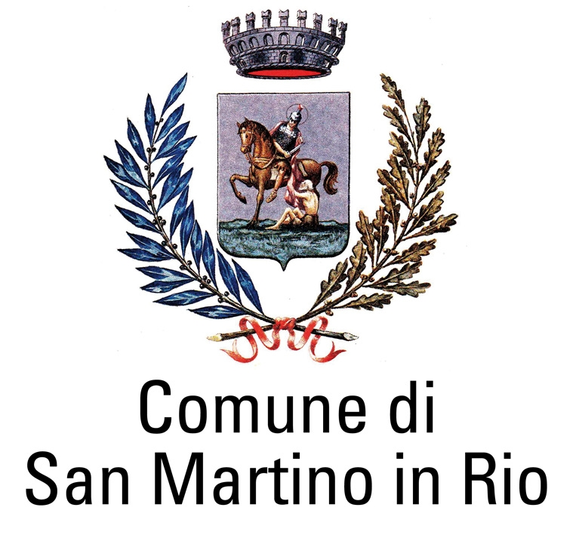

I BENI CULTURALI DELLA PIANURA EMILIANA

DOPO IL TERREMOTO DEL MAGGIO 2012

Convegno Regionale

16 novembre 2013
Sala d’Aragona – Rocca Estense
Corso Umberto I, 22 – San Martino in Rio (RE)

Scheda di adesione

Al fine di consentirci una più efficace organizzazione dei servizi del convegno La preghiamo di compilare la presente scheda di adesione e di inviarla all’indirizzo e-mail cultura@comune.sanmartinoinrio.re.it o via fax al n. 0522 695986

NOME ______________________________ COGNOME ________________________________

ENTE/AZIENDA DI APPARTENENZA________________________________________________

RUOLO________________________________________________________________________

INDIRIZZO _____________________________________________________________________

CAP_______________COMUNE________________________________ PROVINCIA _________

TELEFONO _________________________ FAX ___________________________

E-MAIL ________________________________________________________________________

Si autorizza l’utilizzo dei dati contenuti nel presente documento ai sensi del D.lgs. 196/2003.
La partecipazione al convegno è gratuita.

Firma

________________________________________

